Sprememba rabe zemljišč (Land Use Change)

Položaj v DPSIR: S (deloma O)
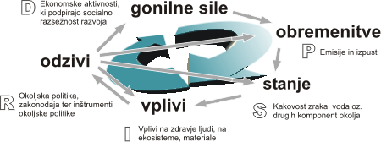

Ključno sporočilo
Kazalec prikazuje spremembe rabe zemljišč v krajšem časovnem obdobju petih let, od 1995 do 2000. Naravne danosti, socialno -ekonomski dejavniki ter administrativno upravni ukrepi se odražajo v prostorskem razvoju – rabi zemljišč. Povečuje se urbanizacija zemljišč in s tem nepovratno uničenje naravnega vira.

Definicija kazalca
Spremembe v rabi zemljišč odražajo spremembe v socio-ekonomskih razmerah v Sloveniji v obdobju 1995-2000. Industrializacija ter spremembe na področju prometa in urbanizma se odražajo v vse večjih površinah, ki jih prostorsko ti sektorji zasedajo.
Tla (oz. zemljišča) so naravni vir in omogočajo delovanje kopenskih ekosistemov. V preteklosti so tla ocenjevali predvsem skozi funkcijo pridelovanja hrane in biomase. Poleg teh (za kmetijstvo in gozdarstvo primarnih funkcij) opravljajo tla osnovne okoljske funkcije v prostoru (npr. filtriranje vode in napajanje podzemne vode, razgradnjo /nevtralizacijo škodljivih emisij prometa in industrije; vezave CO₂, kroženje hranil in ostalih snovi ter energije). Pomen tal in njihove funkcije v okolju so izpostavljeni tudi v dokumentih Evropske komisije (EU Soil Thematic Strategy, 2002) ob hkratnem pozivu k varovanju kmetijskih zemljišč, saj so ta, v primerjavi z drugimi npr. ruderalnimi zemljišči, zaradi svoje vsestranske kakovosti sposobna v največji meri opravljati naštete, človeku in okolju pomembne funkcije.
Z vidika kmetijsko okoljske problematike lahko kot najbolj pereč vir navedemo pospešeno urbanizacijo kmetijskih zemljišč. Urbanizacijo lahko opredelimo kot najbolj negativen (destruktiven) proces na tla kot naravni vir, saj predstavlja največji in nepovratni vpliv – trajno uničenje zemljišč.
Zaraščanje oz. sprememba kmetijskih zemljišč v gozdna zemljišča z vidika tal kot dela okolja ne predstavlja nepovratne degradacije, saj gre za povraten proces. Kot takega ga lahko z ozkega, predvsem ne-kmetijskega vidika, ocenjujemo kot pozitiven kazalec. Celovit pogled na spremembe rabe zemljišč in njihove deleže v slovenskem prostoru pa omogoča zaraščanje že ocenjevati kot negativen trend prostorskega razvoja. Gozda je po zadnjih podatkih CLC metodologije iz leta 2000 več kot 58% in uvršča Slovenijo med najbolj gozdnate evropske države. S tega vidika predstavlja nadaljnje intenzivno zaraščanje predvsem kmetijskih zemljišč negativen proces, saj ima za posledico propadanje kulturne krajine in siromašenje pestrih habitatov, ki nastajajo z izmenjavo kmetijske in gozdne rabe.
Kot kakovostno krajino lahko v okvirih naravnih danostih Slovenije izpostavimo pestro prepletanje gozdnih in kmetijskih zemljišč, ki je omogočena tudi z drobnoposestno strukturo. Fragmentacija kmetijskih zemljišč z ekonomskega vidika kmetijske pridelave sicer ni zaželena, z vidika kulturne krajine pa pestrosti krajinskih vzorcev in prepletanje različnih rab v semi-naravni krajini zagotavlja večjo biotsko pestrost ter prestavlja naravno-kulturno dediščino in identiteto Slovenske krajine. Delež zemljišč, v CLC označenih kot »Kmetijske površine drobnoposestne strukture« in »Pretežno kmetijske površine z večjimi območji naravne vegetacije«, zasedata 13,7% ter 9% prostora, torej skupno slabo četrtino celotne površine Slovenije. Ta pestrost predstavlja krajinsko značilnost Slovenije in tudi zaradi tega lahko ohranjanje takšne rabe smatramo kot pozitiven kazalec prostorskega razvoja.

Cilj
Raba zemljišč kot kazalec opisuje stanje krajine in gospodarjenja s tlemi kot naravnim virom. Le-ta je rezultat naravnih danosti, zgodovinskih razmer, socio-ekonomskega razvoja ter prostorskega urejanja kot administrativno-upravnih postopkov. Cilj prostorskega planiranja je vzdrževanje in oblikovanje kulturne krajine ob hkratnem vzdržnem gospodarjenju z naravnimi viri (kot so tla, vode in mineralne surovine) ter ob zagotavljanju sonaravnega gospodarskega razvoja.

Komentar

Obseg sprememb rabe zemljišč
Ocena sprememb na področju rabe zemljišč je v Sloveniji v tem trenutku možna samo na podlagi primerjave dveh geokodiranih baz podatkov izdelanih po enotni evropski metodologiji Corine Land Cover. Primerjava Corine Land Cover iz leta 1995 (CLC95) in Corine Land Cover iz leta 2000 (CLC00) omogoča sicer grobo oceno sprememb v rabi zemljišč v Republiki Sloveniji, ki pa kljub vsemu nakazuje trende procesov v prostoru. Skupne spremembe rabe zemljišč so podane v Prilogi -Preglednica 5. Ta prikazuje strukturo rabe zemljišč v dveh časovnih obdobjih in zajema podatke, ki kažejo tako na enkratne/redke dogodke (požarišče) v večjem obsegu kot na stalne spremembe v manjših obsegih. Poleg požarišč in posekov je največji delež sprememb na področju gradbišč in v večanju površin cestnega in železniškega omrežja. Spremembe so opazne, ker gre za velike posege pri gradnji avtocest, ki jih je bilo možno glede na merilo CLC podatkov zaznati v prostoru. Izrazito je tudi povečanje površin grmičastega gozda oz. zaraščajočih površin, ki zajema tako požarišče iz leta 1995 kot zaraščanje kmetijskih površin. Spremembe trenda zmanjševanja kmetijskih zemljišč so v CLC podatkih zabrisane, ker gre v tem primeru predvsem za površinsko manjše in razpršene površine, ki jih CLC metodologija v merilu 1:100.000 ne zazna. Spremembe v deležu požarišč in mirujočih voda predstavljajo izjemen dogodek, ki jih ni smiselno upoštevati pri oceni trendov. Spremembe so prikazane v Sliki 1.
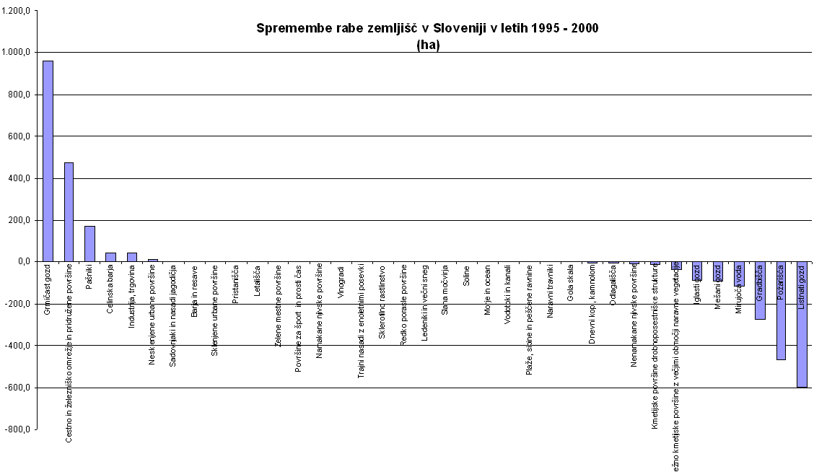
Slika1: Spremembe v rabi zemljišč v obdobju 1995 – 2000.

Struktura sprememb rabe zemljišč
Bolje kot spremembe v skupnih površinah, predstavlja trende razvoja prostora pregled strukturnih sprememb – sprememb po posameznih rabah. Spremembe rabe zemljišč v letu 1995 glede na leto 2000 so po posameznih rabah podane v Preglednicah 1 – 4. Menimo, da na prvi pogled skromne spremembe v površinah dobro nakazujejo trende v zadnjih letih.
Preglednica 1: Struktura sprememb kmetijskih zemljišč med letoma 1995 in 2000:
- Nenamakane njivske površine →
  - Cestno in železniško omrežje in pridružene površine (8,4ha / 60%) in
  - Vodne površine(5,3ha / 39,4%).
- Pašniki →
  - Gradbišča (26,9ha / 72%) in
  - Grmičast gozd (9,9ha / 26,7%)
- Kmetijske površine drobnoposestne strukture →
  - Industrija, trgovina (30ha / 60,5%) in
  - Pašnike (19,4ha / 39,4%)
- Pretežno kmetijske površine z večjimi območji naravne vegetacije →
  - Iglasti gozd (38,1ha / 28,8%)
  - Gradbišča (299ha / 22,6%)
  - Cestno in železniško omrežje in pridružene površine (15,4ha / 11,6%)
  - Nesklenjene urbane površine (11,4ha / 8,6%)
  - Industrija, trgovina (3,3ha / 2,5%)

Preglednica 2: Struktura sprememb gozdnih zemljišč med letoma 1995 in 2000:
- Listnati gozd →
  - Grmičasti gozd (417,6ha / 69,8%)
  - Pretežno kmetijske površine z večjimi območji naravne vegetacije (65,4ha / 10,9%)
  - Cestno in železniško omrežje in pridružene površine (46,4ha / 7,8%)
- Iglasti gozd →
  - Gradbišča (35,9ha / 28,7%)
  - Grmičast gozd (29,4ha / 23,5%)
  - Dnevni kopi kamnolomi (14,9ha / 11,2%)
  - Cestno in železniško omrežje in pridružene površine (140ha / 11,1%)
- Mešani gozd →
  - Grmičast gozd (40,5ha / 37,8%)
  - Gradbišča (31,3ha / 29,1%)
  - Pašniki (30,2 / 28,2%)

Preglednica 3: Struktura sprememb urbaniziranih in neplodnih/golih zemljišč med letoma 1995 in 2000:
Površine urbaniziranih in neplodnih, neporaslih zemljišč so se predvsem povečevale.
- Gradbišča →
  - Cestno in železniško omrežje in pridružene površine (398,9ha / 97,3%)
- Požarišče →
  - Grmičast gozd (467,4ha / 100%)

Preglednica 4: Struktura sprememb hidromorfnih zemljišč in voda med letoma 1995 in 2000:
- Mirujoča voda →
  - Celinska barja (192,3ha / 100%)
- Celinska barja →
  - Pašniki (150ha / 100%)

Trend sprememb rabe zemljišč
Trend spremembe rabe zemljišč gre v smeri:
- Neracionalne izrabe in degradacije naravnega vira: V smeri intenzivne pozidave, glede na okoljske funkcije visoko sposobnih zemljišč. Najbolj negativen trend se odraža v pozidavi najboljših kmetijskih zemljišč predvsem na dnu dolin in ob glavnih prometnih koridorjih ter ob širitvi urbanega zemljišča za potrebe trgovine industrije in stanovanjske gradnje.

Vloga tal v okolju je izven kmetijskega in gozdarskega sektorja slabo poznana in je kot take ne upoštevamo dovolj pri sonaravnem oz. vzdržnem prostorskem planiranju. Zaslediti je teze, ki urbanizacijo zemljišč upravičujejo zaradi »neperspektivnosti« slovenskega kmetijstva.

Ocena trenda
 neugoden razvoj

Podatki in viri

Podatki za Slovenijo:
Podatki za Slovenijo so na voljo v dveh podatkovnih bazah izdelanih z enako metodologijo v časovnem intervalu petih let:
- Corine Land Cover 1995 / 1996 (CLC95)
- Corine Land Cover 2000 (CLC00)
Skrbnik podatkov je Agencija Republike Slovenije za okolje.
CLC95 in CLC00 sta vektorski digitalni karti poligonske oblike. Vsak poligon (zaprto območje) ponazarja enotno rabo zemljišč označeno s kodo po 3 nivojskem kodnem sistemu Corine Land Cover. Merilo vhodnih podatkov je 1:100.000. Obe karti sta izdelani na podlagi interpretacije geokodiranih satelitskih posnetkov Landsat TM z ločljivostjo točke (celice) 30m v naravi. Poleg Landsat posnetkov so interpretatorji uporabili druge kartne in statistične podatke, ki so jih primerjali in uskladili s terenskimi pregledi in preverjanji. Kakovost interpretacije je bila izvedena na terenu. Najmanjše območje, ki jih CLC metodologija dovoljuje, je bilo prvotno 25ha, v primeru Slovenije pa je najmanjša velikost poligona tudi okoli 18ha. Obe bazi sta glede na nazivno merilo kakovostni in preverjeni predvsem pa zaradi enotne metodologije zagotavljata popolno primerljivost z ostalimi CLC podatki v Evropi.
Strukturo sprememb rabe zemljišč smo ugotovili s primerjavo spremembe rab na posameznih lokacijah. CLC95 in CLC00 vektorski karti smo rasterizirali v celice s stranico 10m in površino 100m2 in izvedli analizo sprememb istoležnih celic.
Natančnejšo in bolj relevantno sprememb rabe zemljišč in s tem tudi problem urbanizacije kmetijskih zemljišč bi podala primerjava vsaj dveh kart večjega merila (npr. 1:5.000) izdelanih po enotni metodologiji v časovnem obdobju 5-10 let. V tem trenutku je na voljo samo eno takšna podatkovna baza (MKGP), ki pa lahko služi samo kot ugotovitev dejanskega stanja.

Priloga
Preglednica 5: Sprememba rabe zemljišč med letoma 1995 in 2000.
CLC Koda | clc1995  (ha) | clc2000  (ha) | sprememba (ha) | sprememba glede na 1995  (%) | Legenda
0 | 78,8 | 78,8 | 0,0 | 0,00 | Nedefinirano
324 | 42.917,8 | 43.877,5 | 959,7 | 2,24 | Grmičast gozd
122 | 1.333,1 | 1.807,2 | 474,1 | 35,57 | Cestno in železniško omrežje in pridružene površine
231 | 116.572,7 | 116.742,1 | 169,4 | 0,15 | Pašniki
411 | 2.485,6 | 2.527,7 | 42,2 | 1,70 | Celinska barja
121 | 6.514,2 | 6.555,7 | 41,4 | 0,64 | Industrija, trgovina
112 | 41.725,3 | 41.736,7 | 11,4 | 0,03 | Nesklenjene urbane površine
222 | 3.617,7 | 3.617,7 | 0,0 | 0,00 | Sadovnjaki in nasadi jagodičja
322 | 22.026,8 | 22.026,8 | 0,0 | 0,00 | Barja in resave
111 | 184,6 | 184,6 | 0,0 | 0,00 | Sklenjene urbane površine
123 | 184,7 | 184,7 | 0,0 | 0,00 | Pristanišča
124 | 665,4 | 665,4 | 0,0 | 0,00 | Letališča
141 | 273,8 | 273,8 | 0,0 | 0,00 | Zelene mestne površine
142 | 1.238,7 | 1.238,7 | 0,0 | 0,00 | Površine za šport in prosti čas
212 | 104,2 | 104,2 | 0,0 | 0,00 | Namakane njivske površine
221 | 15.741,5 | 15.741,5 | 0,0 | 0,00 | Vinogradi
241 | 187,9 | 187,9 | 0,0 | 0,00 | Trajni nasadi z enoletnimi posevki
323 | 17,5 | 17,5 | 0,0 | 0,00 | Sklerofilno rastlinstvo
333 | 10.701,1 | 10.701,1 | 0,0 | 0,00 | Redko porasle površine
335 | 36,3 | 36,3 | 0,0 | 0,00 | Ledeniki in večni sneg
421 | 97,6 | 97,6 | 0,0 | 0,00 | Slana močvirja
422 | 524,5 | 524,5 | 0,0 | 0,00 | Soline
523 | 4.406,3 | 4.406,3 | 0,0 | 0,00 | Morje in ocean
511 | 4.846,5 | 4.846,5 | 0,0 | 0,00 | Vodotoki in kanali
331 | 645,0 | 645,0 | 0,0 | 0,00 | Plaže, sipine in peščene ravnine
321 | 21.483,8 | 21.483,8 | 0,0 | 0,00 | Naravni travniki
332 | 17.106,5 | 17.106,5 | 0,0 | 0,00 | Gola skala
131 | 1.183,2 | 1.179,3 | -4,0 | -0,33 | Dnevni kopi, kamnolomi
132 | 318,1 | 313,0 | -5,0 | -1,58 | Odlagališča
211 | 113.244,5 | 113.235,6 | -8,9 | -0,01 | Nenamakane njivske površine
242 | 278.112,2 | 278.099,0 | -13,2 | 0,00 | Kmetijske površine drobnoposestne strukture
243 | 181.971,4 | 181.936,2 | -35,1 | -0,02 | Pretežno kmetijske površine z večjimi območji naravne vegetacije
312 | 247.643,7 | 247.556,7 | -87,0 | -0,04 | Iglasti gozd
313 | 447.082,3 | 446.994,3 | -87,9 | -0,02 | Mešani gozd
512 | 2.651,6 | 2.534,4 | -117,2 | -4,42 | Mirujoča voda
133 | 520,0 | 245,2 | -274,8 | -52,85 | Gradbišča
334 | 467,4 | 0,0 | -467,4 | -100,00 | Požarišča
311 | 442.781,9 | 442.184,2 | -597,7 | -0,13 | Listnati gozd
Skupno | 2.031.693,8 | 2.031.693,8 | 0,0

